Lo que ocurre es que, en los últimos 15 años, el interés real por los pobres se olvidó -- no solamente para las autoridades, sino que también para la opinión pública en general, y para la Iglesia católica en particular -- disminuyó, constituyéndose en señal de alarma. Esto significa que hay algo equivocado en el camino que seguimos actualmente.  Monseñor Romero nos recuerda: “Una Iglesia que no se une a los pobres para denunciar desde los pobres las injusticias que con ellos se comenten, no es verdadera Iglesia de Jesucristo...” (Mons. Romero, 17 de febrero de 1980)  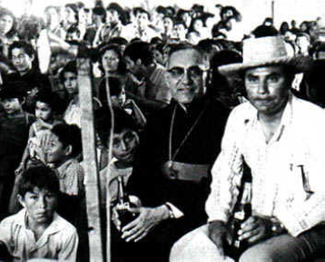  Actuar. ¿Hoy en día somos las CEBs una esperanza para los pobres?  Es urgente y necesario volver a los orígenes de las primeras comunidades, para poder ser buena noticia para los pobres y poder tener ese espíritu que monseñor Romero nos invita a tener, de unirnos a los que más nos necesitan.  ¿Desde la realidad que vivimos en nuestras comunidades, quienes son los pobres que más nos necesitan?  Nuestras comunidades, son ahora, una verdadera iglesia de los pobres o simplemente la hemos convertido en una dependencia de la parroquia olvidando el sentido verdadero de ser esperanza, para los más pobres.  Las CEBs no debemos de cerrarnos nunca hacia los más pobres, al contrario debemos de ir en busca y de acogida de los marginados, de los que no cuentan para nadie en este mundo, es necesario y urgente que sepamos descubrir el rostro sufriente de Cristo en cada uno de los más pobres de nuestros barrios y colonias. Debemos de salir hacia la periferia y no quedarnos cómodos y conformes con nuestro grupito ya establecido.  Debemos de vencer la indiferencia que hoy existe hacia los pobres y no verlos como objetos de desprecio, debemos de saberlos acoger como nuestros hermanos, tal y como lo hizo Jesús de Nazareth. Debemos de saber ser buena noticia para los mas necesitados  __________________________________________________________________________  Un aporte al servicio de la formación permanente en Comunidades Eclesiales de Base. Iniciativa de y elaborado en El Salvador por Luis Van de Velde - LVdV - (Movimiento Ecuménico de CEBs en Mejicanos “Alfonso, Miguel, Ernesto y Paula Acevedo”), en colaboración con Alberto Meléndez (CEB “Nuevo Amanecer” en San Bartolo) – AM – y Andreas Hugentobler – AH – (Fundahmer). AM  Los que piensan que su pobreza y desgracia es voluntad de Dios y no fruto de las injusticias de los poderosos. Este ha sido muchas veces el discurso de la iglesia desde Roma que se ha comprometido con los poderes económicos y políticos.  Frente a la resistencia actual del clero y de la voluntad de muchos de volver atrás, las CEBs, necesita afirmar el valor de este paso muy importante y buscar “más allá de” y no “más acá de”. Es decir ser más fieles al proyecto de Jesús, más cerca de los pobres, que a la voluntad de la Jerarquía de la iglesia.  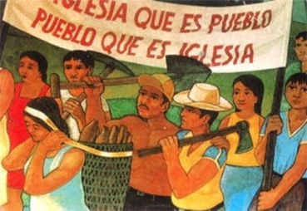  El actual desprestigio de las CEBs entre el clero no viene de sus insuficiencias para atender a los pobres. Lo que ocurre es que el clero volvió a olvidarse de los pobres. Las instituciones que actualmente prevalecen en la Iglesia, son los “movimientos” pentecostales espiritualistas, prácticamente todos de clase media y con buen patrón de vida. Más comprometidos con el sacerdote, que con el evangelio de Jesús. No tienen nada contra los pobres, pero se olvidan de ellos.  Juzgar. ¿En la actualidad como son vistas las CEBs desde la jerarquía de la iglesia? ¿Son aceptadas o son rechazadas? ¿Por qué son rechazadas?  ¿Las CEBs están siendo espacio de acogida para los más pobres o son simplemente un instrumento para cubrir las actividades de la parroquia?  Cuando las CEBs se parroquializaron, como consecuencia, perdieron el contacto con los más pobres. El ritmo parroquial supone nivel cultural más elevado, más exigente, más organizado. Las CEBs fueron constituidas de pobres, pero ya no son más de los más pobres. No entran en ellas los excluidos. Los que de ellas participan son los pobres que ya lograron un mínimo de estabilidad en la vida. En lugar de avanzar más para los pobres, las CEBs se cierran en un cierto nivel cultural que corresponde a una élite entre los pobres. Como siempre ha ocurrido en la historia de la Iglesia, el nivel social y cultural de las instituciones fundadas para los pobres o por los pobres, sube. Y los pobres quedan postergados.  Para que las CEBs puedan volver a los orígenes, necesitan volver hacia los más pobres y recomenzar a partir del nivel mucho más simple de los pobres. |  | #26 “El Pueblo de Dios” Padre José Comblin.  Reflexiones, aportes, desafíos para ser cada vez más comunidades eclesiales de base, Iglesia de Jesús, que anuncia y se compromete en la construcción del Reino de Dios.  7. EL PUEBLO DE LOS POBRES. Introducción.  Si se desea imprimir es necesario revisar bien el tamaño y hacer los ajustes  VER. A partir de Medellín (1968) y de Puebla (1979), la Iglesia latinoamericana pasó a defender más la posición, que los pobres ocupan el primer lugar en el pueblo de Dios, que el pueblo de Dios se caracteriza por el pobre y que la verdadera Iglesia es la Iglesia de los pobres. Sintonizados con esta propuesta surgieron varios documentos de las Conferencias episcopales nacionales latinoamericanas, así como varios movimientos de Iglesia, sintiéndose legitimados por esta doctrina.  Dentro de este contexto nacieron las comunidades eclesiales de base – CEBs, que, para muchos, parecieron ser la realización concreta de la Iglesia de los pobres. Nacieron en medio de los pobres, adquirieron status en la Iglesia, en forma independiente del régimen parroquial.  Las CEBs fueron fundadas por sacerdotes o religiosas ligados a parroquias. Esos fundadores y fundadoras entendieron las parroquias como la comunidad de comunidades y, por consiguiente, dieron a cada comunidad la autonomía suficiente en relación a la parroquia. Sin embargo, esa autonomía de las comunidades dependía de la buena voluntad de cada párroco. Una vez que gran parte del clero cambió, las comunidades quedaron sin apoyo y en algunos casos, perdieron su identidad o se desintegraron.  ¿Por qué razón la jerarquía de la iglesia nunca ha visto con buenos ojos a las CEBs?  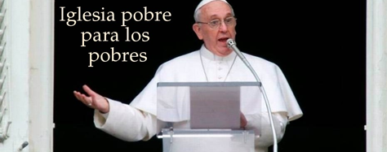  ¿Por qué razón cuando se parroquializan las CEBs, pierden su identidad y su contacto con los pobres?  Las CEBs fueron reconocidas por la jerarquía latinoamericana, pero siempre fueron vistas con desconfianza por Roma, la curia romana siempre pensó que las CEBs son una agrupación marxista de la lucha de clases en la Iglesia.  En efecto, a partir del momento en que los pobres son vistos como sujetos activos, renace la desconfianza de que esto es lucha de clases. ¡Los buenos pobres son los pobres bien comportados y agradecidos!  A la medida en que las CEBs adoptan el programa de actividades de las parroquias, no ofrecen más interés para los pobres. Pues se vuelven de la parroquia, preocupadas de los intereses de un pequeño grupo, para cubrir los intereses del párroco y no el de los pobres.  Las CEBs ya dieron respuestas eficaces a los pobres, y deben de continúan respondiendo parcialmente bien, pero corren el peligro de caer en el formalismo y en la mediocridad.  En la actualidad el sistema económico, neoliberal dominante considera perjudicial la ayuda a los pobres, dicen ellos que en lugar de resolver el problema de la pobreza, ayudar a los pobres es alimentar la pobreza; pues no estimula a los pobres a salir de su pobreza. Desde Reagan, a lo largo de la década de los 80, la doctrina dominante de Estados Unidos es la de que es necesario reducir los gastos sociales. En este sentido hay presión muy fuerte pesando hoy sobre los países latinoamericanos. Las recomendaciones del FMI van siempre en el mismo sentido: reducir los gastos sociales. Cada vez que un país está en crisis de pago de su deuda, la receta del FMI es la misma: reducir los gastos sociales. El Salvador, ha sido un buen alumno (aunque haya otros: Chile, Argentina, América Central y México). Para a los poderosos, los gobiernos colocan en la categoría de gastos sociales muchos gastos que, en realidad, sirven a los intereses de los grandes capitales y no para los pobres.  En la década de los 90 los organismos internacionales cambiaron el discurso. Delante del crecimiento de la pobreza en el mundo, empezaron a predicar la lucha contra la pobreza como prioridad para todas las naciones. Sin embargo, en la práctica, siguen recomendando el recorte de los gastos sociales, siguen imponiendo políticas que generan más y más pobreza. El discurso es puramente retórico y publicitario, y no combina con la práctica.  En este inicio del siglo XXI, el discurso mejoró un poco más. Descubrieron que la pobreza resulta de la desigualdad. Por esto la adopción de un nuevo tema prioritario: la lucha contra las desigualdades. Sólo que el FMI, el Banco Mundial y la OMC siguen implementando políticas que aumentan las desigualdades. El discurso es puramente demagógico, para adormecer las oposiciones que crecen en el mundo entero.

